Project bouwlamp Kessel ring methode
Functionele voorwaarden | Weegfactor (1-3) | C1 | C2 | C3 |  | Max. score
Compactheid van de lamp | 3 | 10 | 13 | 4 |  | 15
Waterdichtheid | 2 | 9 | 10 | 5 |  | 10
Visueel aantrekkelijkheid | 1 | 5 | 3 | 1 |  | 5
Functionaliteit | 3 | 15 | 10 | 15 |  | 15
Totaalscore |  | 39 | 36 | 25 |  | 45
Percentage maximale score |  | 86,6% | 80% | 55,6% |  | 100%

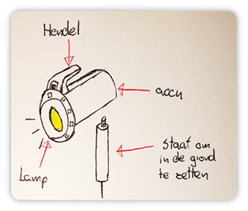
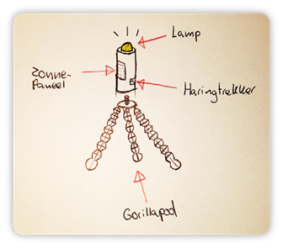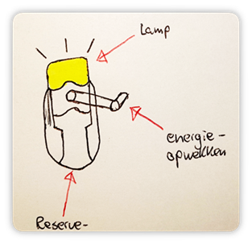
Fabricage voorwaarden | Weegfactor (1-3) | C1 | C2 | C3 |  | Max. score
Productietechnieken | 3 | 12 | 6 | 8 |  | 15
Aantal onderdelen | 1 | 4 | 3 | 5 |  | 5
Materiaal | 3 | 12 | 8 | 9 |  | 15
Beperkt aantal machines | 2 | 10 | 2 | 5 |  | 10
Totaalscore |  | 38 | 19 | 27 |  | 45
Percentage maximale score |  | 84,4% | 42,2% | 60% |  | 100%
